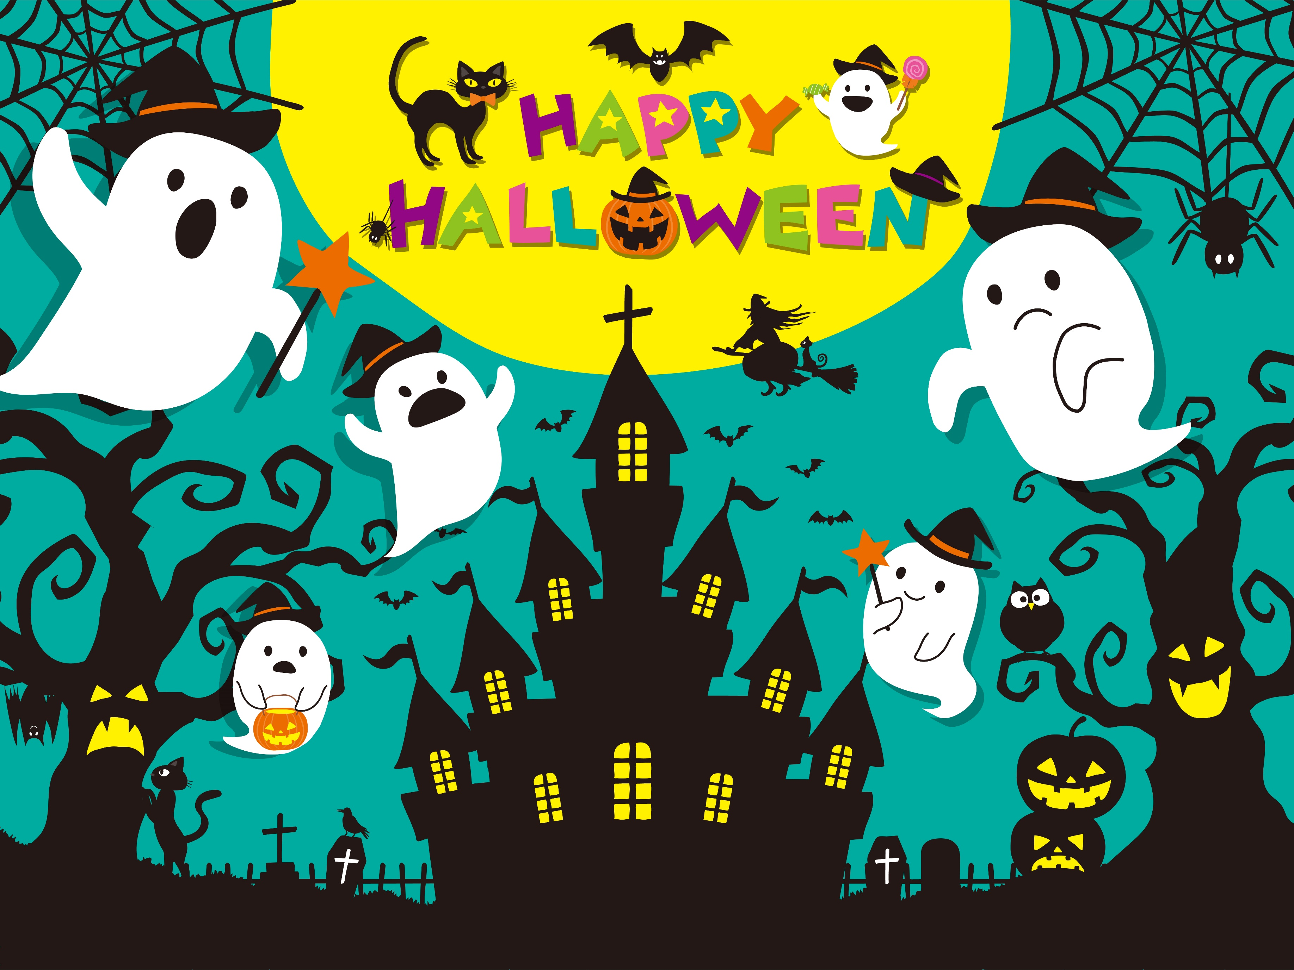

もりやまエコパーク

**★☆　ハロウィンイベント　☆★**

**2024年10月20日(日)13：00より開催**

**トライアスロン大会開催に伴う周辺道路の交通規制の影響により、**

**イベント当日の施設営業時間は13：00～20：00に変更いたします。**

**50名様限定　お菓子プレゼント！**

**※プール、温浴、トレーニングジムをご利用頂いていること**

**無くなり次第配布終了と致します。予めご了承ください**